**四、单选题**

1.下面是从信息系统功能角度对信息系统结构的描述，请问哪一个描述是正确的？_______。

A.信息系统可以分为机构、人员、表格、考勤、制度等5个部分。

B.信息系统可以分为输入、处理、输出、存储、控制等5个部分。

C.信息系统可以分为生产管理、计划管理、信息管理、数据管理、设备管理等5个部分。

D.信息系统可以分为软件管理、硬件管理、数据库管理、车辆管理、运输管理等5个部分。

**答案** B

**解析**

2.下面是有关经理支持系统的描述，请问哪一个描述是正确的？________。

A.经理支持系统是一种面向组织管理控制层的信息系统，其主要功能是支持组织的知识工作人员解决知识创造和共享应用问题。

B.经理支持系统是一种面向组织业务运作层的信息系统，其主要功能是支持组织的业务人员解决日常业务自动化管理问题。

C.经理支持系统是一种面向组织业务运作层和管理控制层的信息系统，其主要功能是向组织的业务和管理人员提供日常统计报告和异常报告。

D.经理支持系统是一种面向组织战略决策层的信息系统，其主要功能是支持组织的高层领导解决非结构化的决策问题。

**答案** D

**解析**

3.下面是有关门户技术的描述，请问哪一个描述是正确的？________。

A.门户技术是一种将Web技术与企业或政府部门的运作过程相集成的解决方案，它提供了一个独立的网关来访问信息和进行应用。

B.门户技术是一种有效的决策支持和分析方法，为管理人员和业务审批人员提供了定义、变更、实施业务流程的操作方式。

C.门户技术是一种以电话综合数字网为基础发展而成的通信网络技术，它能为用户提供端到端的数字连接服务。

D.门户技术是一种基于Java语言的、与平台无关的、为其他应用软件提供支持的应用程序开发和数据存储技术。

**答案** A

**解析**

4.下面是有关物料清单的描述，请问哪一个描述是正确的？________。

A.物料清单简称BOM，是一种确定每个具体的最终产品在每一时间段内生产数量的计划。

B.物料清单简称BOM，是一种定义产品结构的技术文件，用于描述生产一个单位的产品所需要的零件或原材料的类型和数量。

C.物料清单简称BOM，是一种描述企业所有产品、零部件、在制品、原材料等库存信息的基础数据。

D.物料清单简称BOM，是一种描述零件的加工或装配顺序的技术文件，与工作中心基础数据紧密联系在一起。

**答案** B

**解析**

5.下面是有关决策支持系统体系结构的描述，请问哪一个描述是正确的？________。

A.决策支持系统的组成部分包括：数据库子系统、信息库子系统、业务库子系统、Java语言、XML 接口。

B.决策支持系统的组成部分包括：方法库子系统、信息库子系统、零件库子系统、.NET语言、电子商务接口。

C.决策支持系统的组成部分包括：数据库子系统、模型库子系统、知识库子系统、人机接口子系统、通信接口。

D.决策支持系统的组成部分包括:知识库子系统、共享库子系统、创新库子系统、操作系统、Web服务接口。

**答案** C

**解析**

**五、名词解释**

1.信息系统

**答案** 以计算机硬件、软件、网络和数据资源管理等信息技术为基础，对信息进行加工、处理、存储、传输和输出，支持组织的运行、管理、控制和决策等功能的人机系统。

**解析**

2.内容管理系统

**答案** 旨在帮助用户实施信息化过程中解决诸如信息采集、创建、归类、编辑、发布、存储、个性化等问题，解决参与者怎样协作、互动、引导、共享、执行、管理的问题。

**解析**

3.相关需求

**答案** 是根据物料之间的结构组成关系，由独立需求派生的、与对应的产品相关联的需求，如半成品、零部件和原材料等需求。

**解析**

4.电子商务

**答案** 狭义的电子商务指运用互联网开展交易或与交易直接相关的活动，仅将基于Internet进行的交易活动归属于电子商务。而广义的电子商务指利用整个IT技术对整个商务活动实现电子化，是一种系统的、完整的企业电子化运作，包括方案的提出、设计、实施以及商务应用等企业经营活动的各个方面。

**解析**

5.信息系统规划

**答案** 信息系统规划是从全局出发，合理地确定信息系统的建设目标和设计实现这些目标的措施、方法和步骤。

**解析**

**六、简答题**

1.简述组织和信息系统之间相互影响的关系。

**答案** 组织和信息系统之间存在着互相影响的双向关系。一方面，信息系统必须与组织的目标结构和功能一致，提供组织必需的各种信息。另一方面，组织必须了解信息系统将对组织产生的影响，以便及时采取措施适应这些变化。组织对信息系统的影响：组织通过四个方面对信息系统产生影响，即决定信息系统在组织中的角色、设计信息系统在组织中的运行机制、定义信息系统的使用者、明确采用信息系统的原因。信息系統对组织的影响：信息系统对组织的影响是很大的，这些影响包括对组织理论的影响和对管理理论的影响。对组织理论的影响：扁平化组织、重新组织工作流程、工作位置的分散化、提高组织的灵活性、重新定义组织的边界等。对管理理论的影响: 管理信息系统对传统的管理方式和管理理论有很大影响。**解析**

2.简述能力成熟度模型的作用和内容。

**答案** 能力成熟度模型的内容：分为初始级(混乱状态)、可重复级（组织已经建立了项目管理过程和实践来跟踪项目费用、进度和功能)、已定义级(开发过程稳定、可预测可重复)、已管理级(组级健立了可度量的质量和生产率目标)、优化圾（根据上一级建立的度量和数据分析.标准化的系统开发过程被连续地监督和改进)。能力成熟度模型的作用：用来评估组织的信息系统开发以及管理过程和产品的成熟度等级的框架。

**解析**

**七、数据库设计题**

淘宝网是一个电子商务平台，卖家可以在该平台上面开设电子零售店铺，销售各种各样的商品。为了更好地存储和管理各种信息，现在请你为淘宝网设计网站数据库。该网站数据库的具体需求描述如下：

1. 网站数据库可以存储店铺信息，描述店铺信息的字段包括店铺代码、店铺名称、 店铺经理、开店日期。
2. 可以存储商品信息，描述商品信息的字段包括商品代码、商品名称、商品描述。
3. 每一家店铺都可以销售多种商品。
4. 每一家店铺都需要记录自己店铺所销售的每一种商品的库存数后“
5. 在销售过程中，需要记录所销售商品的商品代码、销售单价、销售数量、销售 日期。
6. 每一种商品都可能在多家店铺销售。
7. 数据库的设计应该满足第三范式要求。

按照上面的要求，完成下面的问题：

1.设计并绘制满足上面网站数据库需求的E-R图。

**答案[非文字]** （本小题答案不唯一，仅供参考）根据题中设定，E-R图如下：

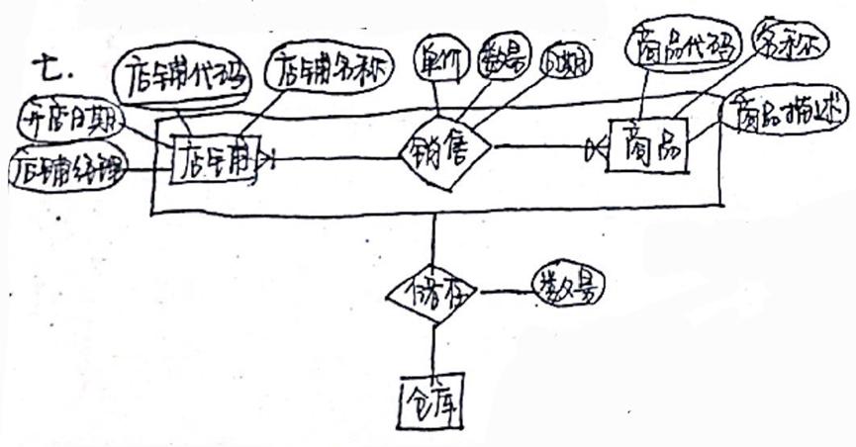

**解析**

2.将以上E—R图转化为关系模式，并且标出每一个关系模式的主码和外码。

**答案** 关系模式如下：

店铺（店铺代码、店铺名称、店铺经理、开店日期）

商品（商品代码、商品名称、商品描述）

销售（店铺代码*、商品代码*、销售单价、销售数量、销售日期）

仓库（仓库编号 、仓库名称、库存数量）

**解析**

**八、系统分析和设计题**

北京现代汽车制造有限公司希望开发一套管理信息系统，对企业生产管理的各个方面进行全面的管理和控制。该企业各项规章制度健全，管理比较规范，业务需求明确。假设你作为该管理信息系统开发项目的项目经理，决定采用结构化生命周期法开展项目工作。详细谈谈你将要釆取的做法。

**答案** ①系统启动阶段：首先进行调查，研究需求以及管理信息系统开发的项目目标和范围，制定新系统开发的进度和计划等工作；②调查研究阶段：了解现行系统的详细内容，进行管理信息系统开发的可行性分析，包括技术，经济，运行三方面的可行性，初步提出新系统目标；③系统分析阶段（最关键）：进行现行系统的目标分析，需求分析，功能分析，设计系统逻辑模型；④系统设计阶段：根据系统逻辑模型建立其物理模型；⑤系统实施阶段：实现系统设计阶段完成的物理模型，将新系统付诸实践；⑥系统维护与评价阶段：对系统进行日常运行维护并根据需求不断改进，以用户满意度作为评价标准。

**解析**

**九、对以下问题建模（不必求解）：**

某公司最近开发了四种产品，每种产品的生产都需要一笔一次性准备成本。四种产品的准备成本、单位销售收入和对设备的工时消耗如下表所示：

|  |  |  |  |  |
| --- | --- | --- | --- | --- |
|  | 产品1 | 产品2 | 产品3 | 产品4 |
| 准备成本 | 5000 | 4000 | 7000 | 6000 |
| 单位产品销售收入 | 70 | 60 | 90 | 80 |
| 单位产品的工时消耗 | 10 | 12 | 15 | 12 |

设备的可用工时总量为100000。由于产品3是产品1的辅助配套产品，因此只有生产产品1时才考虑生产产品3；此外，产品2与产品4互相具有竞争性，因此二者最多只生产一种。建立此问题的混合线性整数规划模型，以确定生产哪几种产品，各生产多少，才能使总利润最大。

**答案[非文字]** 设产品1.2.3.4各生产 $x_{1}、x_{2}、x_{3}、x_{4}$ 件， $y_{1}、y_{2}、y_{3}、y_{4}$ 表示是否生产1.2.3.4种产品。

$$Min z=y_{1}（70x_{1}-5000）+y_{2}（60x_{2}-4000）+y_{3}（90x_{3}-7000）+y_{4}（80x_{4}-6000）$$

s.t

$$10y_{1}x_{1}+12y_{2}x_{2}+15y_{3}x_{3}+12y_{4}x_{4}≤100000$$

$$y_{1}≥y_{3}$$

$$y_{2}y_{4}=0$$

$$y_{1}、y_{2}、y_{3}、y_{4}∈\{0,1\}$$

**解析**

**十、[非文字]已知线性规划问题如下：**

$$Min z=x_{1}+2x_{2}+3x_{3}+4x_{4}$$

s.t.

$$x_{1}+2x_{2}+2x_{3}+3x_{4}≤a$$

$$2x_{1}+x_{2}+3x_{3}+2x_{4}≤20$$

$$x_{1},x_{2},x_{3},x_{4}≥0$$

其最优解为 $x^{*}=(b,c,4,4)$,且 $b≥0,c≥0$。假设以上问题的对偶问题最优解为 $y^{*}=(d,\frac{1}{5})$。试确定a、b、c、d诸值。

**答案[非文字]** 依题意，原问题的对偶问题为：

$${Min ω=ay}_{1}+20y_{2}$$

s.t

$$\left\{\begin{aligned}y_{1}+{2y}_{2}≥1 \\ {2y}_{1}+y_{2}≥2 \\ 2y_{1}+3y_{2}≥3 \\ 3y_{1}+2y_{2}≥4 \\ y_{1}、y_{2}≥0\end{aligned}\right.$$

又因为 ${ X}^{*}=（b，c，4，4）$， ${ Y}^{*}=（d，\frac{1}{5}）$

故由对偶问题的互补松弛性可得：

$$\left\{\begin{aligned}x_{i}^{*}*y_{s_{i}}=0 \\ y_{i}^{*}*x_{s_{i}}=0\end{aligned}\right.$$

$$y_{s_{3}}=y_{s_{4}}=0、x_{s_{2}}=0，故带入约束条件得$$

$$\left\{\begin{aligned}2y_{1}+3y_{2}=3 \\ 3y_{1}+2y_{2}=4\end{aligned}\right.$$

解得 ${ Y}^{*}=（\frac{6}{5}，\frac{1}{5}）$，故 $x_{s_{1}}=0$，且 $Min ω=Max z$ 则有

$$\left\{\begin{aligned}2x_{1}+x_{2}+3x_{3}+2x_{4}=20 \\ x_{1}+2x_{2}+2x_{3}+3x_{4}=a \\ x_{1}+{2x}_{2}+3x_{3}+4x_{4}=ay_{1}+{20y}_{2}\end{aligned}\right.$$

将 ${ X}^{*}=（b，c，4，4）$， ${ Y}^{*}=（\frac{6}{5}，\frac{1}{5}）$ 带入上式解得

$$a=20，b=0，c=0，d=\frac{6}{5}$$

**解析**

**十一、[非文字]利用Kuhn-Tucker条件求解以下问题:**

$$Min f\left(x_{1},x_{2}\right)={\left(x_{1}-a\right)}^{2}+{\left(x_{2}-2\right)}^{2}$$

s.t.

$$x_{2}-x_{1}=1$$

$$x_{1}+x_{2}≤2$$

$$x_{1}≥0,x_{2}≥0$$

其中a为实常数。

1.试写出Kuhn-Tucker条件；

**答案[非文字]** 求得原目标函数的海塞矩阵： $H(f（X）)=\left(\begin{matrix}2 & 0 \\ 0 & 2\end{matrix}\right)$，显然是正定阵，目标函数是凸函数；而约束函数 $g_{1}（X）$ 和 $g_{2}（X）$ 为线性函数。故原规划是凸规划，局部最优解是全局最优解。

将原问题变为标准型：

$$Min f （X）={（x_{1}-a）}^{2}+{（x_{2}-2）}^{2}$$

s.t

$$2-x_{1}-x_{2}≥0$$

$$x_{2}-x_{1}=1$$

$$x_{1}≥0$$

$$x_{2}≥0$$

对原目标函数求梯度： $∇f（X）=\left({\begin{aligned}2（x_{1}-a）\end{aligned} \atop 2（x_{2}-2）}\right)$

引入拉格朗日乘子 $λ_{1}、λ_{2}、λ_{3}、λ_{4}$，构建K-T条件方程

$$2（x_{1}-a）+λ_{1}+λ_{2}-λ_{3}=0 ①$$

$$2（x_{2}-2）+λ_{1}+λ_{2}-λ_{4}=0 ②$$

$$λ_{2}（2-x_{1}-x_{2}）=0 ③$$

$λ_{3}x_{1}=0$ $④$

$λ_{4}x_{2}=0$ $⑤$ $2-x_{1}-x_{2}≥0$ $⑥$

$x_{2}-x_{1}=1$ $⑦$

$x_{1}、x_{2}≥0$ $⑧$

$λ_{1}无约束、λ_{2}、λ_{3}、λ_{4} ≥0 ⑨$

**解析**

2.求出相应的最优解和最优值。

**答案[非文字]** 求解该方程：

a.当 $λ_{2}=λ_{3}=λ_{4}=0$ 时，由原K-T方程的得：

$$x_{1}=\frac{a+1}{2}，x_{2}=\frac{a+3}{2}，带入⑦⑧⑨得$$

当 $0≥a≥-1$ 时， ${ X}^{*}=（\frac{a+1}{2}，\frac{a+3}{2}）为K-T点，Min f （X）=\frac{{（a-1）}^{2}}{2}$

b.当 $λ_{2}≠0，λ_{3}=λ_{4}=0$，由原K-T方程的得：

$$x_{1}=\frac{1}{2}，x_{2}=\frac{3}{2}，λ_{2}=a，带入⑥⑧⑨得$$

当 $a≥0时，{ X}^{*}=（\frac{1}{2}，\frac{3}{2}）$，为K-T点， $Min f （X）=a^{2}-a-\frac{1}{2}$

c.当 $λ_{2}≠0，λ_{3}≠0，λ_{4}=0$，由原K-T方程的得：

$$x_{1}=0，x_{2}=2，不符合⑦，故舍去$$

d.当 $λ_{2}≠0，λ_{3}=0，λ_{4}≠0$，由原K-T方程的得：

$$x_{1}=2，x_{2}=0，不符合⑦，故舍去$$

e.当 $λ_{2}≠0，λ_{3}≠0，λ_{4}≠0$，由原K-T方程的得：

$$x_{1}=0，x_{2}=0，不符合⑦，故舍去$$

f.当 $λ_{2}=0，λ_{3}≠0，λ_{4}=0$，由原K-T方程的得：

$$x_{1}=0，x_{2}=1，λ_{3}=-2-2a≥0$$

即，当 $a≤-1时，{ X}^{*}=（0，1）$，为K-T点， $Min f （X）=a^{2}+1$

g. 当 $λ_{2}=0，λ_{3}≠0，λ_{4}≠0$，由原K-T方程的得：

$$x_{1}=0，x_{2}=0，不符合⑦，故舍去$$

h. 当 $λ_{2}=0，λ_{3}=0，λ_{4}≠0$，由原K-T方程的得：

$$x_{1}=-1，x_{2}=0，不符合⑧，故舍去$$

综上所述：当 $a≥0时，{ X}^{*}=（\frac{1}{2}，\frac{3}{2}）$，为K-T点， $Min f （X）=a^{2}-a-\frac{1}{2}$

当 $a≤-1时，{ X}^{*}=（0，1）$，为K-T点， $Min f （X）=a^{2}+1$

当 $0≥a≥-1$ 时， ${ X}^{*}=（\frac{a+1}{2}，\frac{a+3}{2}）为K-T点，Min f （X）=\frac{{（a-1）}^{2}}{2}$

**解析**

**十二、**批发商订购某种食品，市场上对该食品的可能需求量分别为 100、200、300、400，其可能性分别为0.1、0.3、0.4、0.2。该食品购入价为每单位25元，售出价为每单位50元；若当天没有售岀，则只能以每单位15元折价出售。

1.试写出本问题的决策收益表。

**答案[非文字]**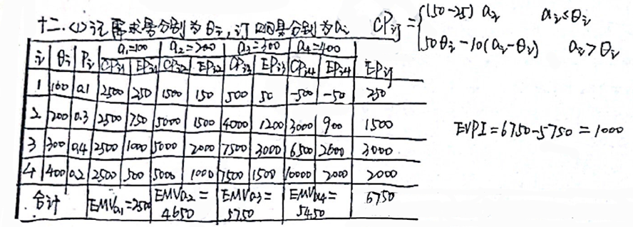

**解析**

2.试按最小期望后悔值法做出决策。本问题的完全情报价值为多少？

**答案[非文字]**  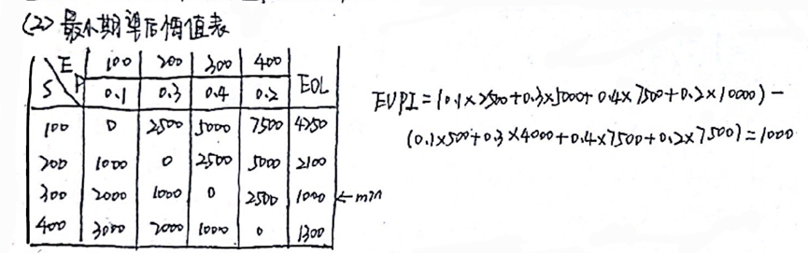

**解析**

3.按最小期望后悔值法做岀的决策结果与完全情报价值之间有什么关系？试给出证明。

**答案[非文字] $$EVPI=\sum{P_{i}\max\left\{S_{i}\right\}}-\sum{P_{i}S_{ij}}$$**

$$=\sum{P_{i}({\max\left\{S_{i}\right\}-S}_{ij})}=最小后悔值$$

**解析**